

GOBIERNO DE CHILE

MINISTERIO DE HACIENDA
Dirección de Presupuestos

Guía para la Implementación del Procedimiento de Incorporación del Sistema Gestión Territorial en el Sistema Unificado de
Gestión de la Calidad Institucional.

Versión 01

Julio 2009

INDICE

Introducción 3
1 Objetivo 9
2 Alcance 9
3 Responsabilidades 9
4 Terminología 10
5 Referencias 13
6 Descripción de proceso 15
6.1 Diagrama de Flujo del Proceso 15
6.2 Descripción de Etapas del Proceso 18
6.2.1 Elaboración/ Actualización del Diagnóstico 18
6.2.2 Planificación y Programa de Trabajo 19
6.2.3 Implementación y Seguimiento 22
6.2.4 Evaluación de Resultados 22
6.2.5 Estandarización del Proceso 24
7 Seguimiento del Proceso 24
8 Resultados Esperados 24
9 Registros 25
10 Anexos 25

Introducción
1.- Antecedentes Generales del Programa de Mejoramiento de Gestión.
A partir del año 2009, se ha profundizado el proceso gradual de implementación de sistemas de gestión de la calidad basado en la Norma ISO 9001 en las instituciones públicas del gobierno central que formulan compromisos de gestión asociados al pago de un bono por desempeño en el marco de los Programas de Mejoramiento de la Gestión, PMG, a través de la certificación ISO de procesos de provisión de bienes y/o servicios esenciales para mejorar la calidad de los servicios provistos a los ciudadanos.
Este proceso se desarrolla en un Programa Marco denominado de la Calidad.

Este proceso de implementación de un sistema de gestión de la calidad se inició el año 2005, a través de certificar bajo la norma ISO 9001 procesos transversales de gestión comunes a todas las instituciones públicas y necesarios para contribuir con procesos de mejoramiento de la gestión. Estos procesos transversales corresponden a los sistemas de gestión relativos a: Capacitación, Higiene y Seguridad y Mejoramiento de Ambientes Laborales, Evaluación del Desempeño, Atención e Información Ciudadana, Compras y Contrataciones Públicas, Auditoria Interna y Planificación y Control de Gestión, incorporados en un Programa Marco denominado Avanzado.

Previo al proceso de certificación, se inició el año 2001 el desarrollo de estos sistemas de gestión básicos de los servicios públicos estableciendo objetivos y requisitos mínimos que permitieran su implementación en las instituciones públicas. De este modo se logró asegurar condiciones mínimas de gestión que permitieron incorporar aquellos requisitos normativos exigidos por la Norma ISO 9001 y no considerados por los sistemas de gestión desarrollados. Adicionalmente a los siete sistemas de gestión incorporados en procesos de certificación ISO, se desarrollaron otros sistemas todos ellos forman parte del Programa Marco denominado Básico, tales como: Gobierno Electrónico, Administración Financiera Contable, Enfoque de Género y Gestión Territorial.. La incorporación de los sistemas Financiero Contable y Gobierno Electrónico a procesos de certificación, aún está en análisis. Sin embargo, la incorporación de los sistemas Enfoque de Género y Gestión Territorial al Sistema de Gestión de la Calidad se realiza en el marco de la certificación de procesos de provisión de bienes y/o servicios. Ello se fundamenta en el hecho que ambos sistemas Género y Gestión Territorial corresponden a atributos de los bienes y/o servicios públicos provistos por las instituciones y por tanto su proceso de certificación debe estar relacionado directamente con dicho proceso.

2.- Sistema Gestión Territorial

El sistema de Gestión Territorial tiene como finalidad lograr una mayor equidad territorial en la provisión de la oferta pública en cada región. Para lograr este resultado se propone integrar el accionar de los servicios públicos en las regiones para buscar convergencias y sinergias entre ellos, mejorar el acceso y distribución de la oferta pública y ofrecer productos –bienes y servicios- más idóneos a la realidad de cada territorio.

Diversos factores intervienen en las brechas de equidad territorial que presenta aún la oferta pública, entre ellos: las deficiencias en el diseño de los bienes y servicios públicos, que originan productos que no responden satisfactoriamente a la realidad o a las necesidades del territorio; dificultades de acceso a las prestaciones; deficiencias en la coordinación y complementariedad de los servicios, que produce duplicidades en la provisión de ciertos bienes o servicios e insuficiencias en otros; falta de oportunidad en las prestaciones, derivadas de la concentración de las decisiones y una habilitación local insuficiente para resolver los problemas; escasa información compartida entre las reparticiones públicas sobre el territorio y las características de su población, y respecto a la oferta pública de los servicios que operan en el territorio.

Avanzar en la solución de los problemas anteriores, requiere impulsar el desarrollo de capacidades más efectivas en los servicios para incorporar la Perspectiva Territorial a su gestión, de modo de superar la limitada visión sectorial basada en considerar exclusivamente las definiciones, facultades y competencias propias como los únicos criterios para diagnosticar, tomar decisiones y proveer bienes y servicios en el territorio.

El Sistema de Gestión Territorial ha producido avances relevantes en la gestión de los servicios públicos a través del desarrollo de los siguientes objetivos:

- Promover la iniciativa y capacidad de respuesta de las instituciones públicas a las necesidades territoriales, habilitando y transfiriendo las facultades que sean pertinentes a las Secretarías Regionales Ministeriales, direcciones regionales y/o unidades con presencia en el territorio que correspondan a la institución, considerando al menos entre ellas, las facultades referidas a la administración de programas, la participación en la formulación y ejecución del presupuesto, la gestión de compras, servicios y personal, y la suscripción de convenios con otras instituciones. También transfiriendo competencias técnicas y profesionales, para habilitar equipos territoriales con nuevos conocimientos y habilidades, que han motivado incluso a los servicios a proponer la formación de gerencias territoriales y no solo por ramas funcionales, como es habitual. Estos logros están vinculados al requisito de “identificar las facultades que habilitan a las jefaturas territoriales del servicio, para tener una mayor iniciativa y ofrecer soluciones a las necesidades de cada región o territorio”, y establecer las medidas necesarias de implementar por el servicio para otorgar estas facultades. (Cfr. pág.87 documento Requisitos Técnicos y Medios de Verificación Programa Marco Básico 2009).

- Promover la unidad de acción y complementariedad de los servicios en el territorio. A través de diagnósticos compartidos del territorio, estrategias y planes de acción comunes, cofinanciamiento de acciones para determinados territorios, prestación conjunta de servicios y sistemas de información territorial integrados. Estos logros están vinculados al requisito de “establecer las facultades para formular, articular e implementar metas de complementariedad financiera y operacional con otros servicios en el territorio” y la de incluir en el plan para incorporar perspectiva territorial objetivos específicos en materia de “complementariedad de sus productos, bienes y servicios con la de otros servicios afines para ofrecer una oferta más integrada en cada región o territorio subnacional, así como las “medidas que contribuyan a establecer o ampliar las facultades de las jefaturas territoriales del servicio para formular, articular e implementar metas de complementariedad financiera y operacional con otros servicios en el territorio (Cfr. pág.89 documento Requisitos Técnicos y Medios de Verificación Programa Marco Básico 2009)

- Fortalecer la institucionalidad regional y provincial, mediante el permanente reconocimiento y respaldo de los organismos centrales al rol articulador que cumplen estos niveles administrativos, como instancias intermedias entre los niveles nacionales y los comunales.

Lo anterior implica considerar a los gobiernos regionales como clientes preferentes en la planificación y operación de sus acciones en cada territorio. Especial mención cabe aquí al reconocimiento del rol del gobierno regional como administración superior de cada región, que demanda colaboración e información oportuna de cada servicio público con presencia en el territorio.

Estos logros están vinculados especialmente al requisito de incorporar perspectiva territorial a los sistemas de información institucional mediante “la desagregación regional de la información relativa a la oferta de productos en cada región, la localización y características de los clientes, usuarios y beneficiarios cuya atención está programada para el año en curso, el gasto anual programado en cada región, incluyendo las inversiones comprometidas por el servicio con la región, la identificación de los compromisos de gasto y/o inversión focalizados en convenios o programas de complementariedad territorial” (Cfr. pág.89-90 documento Requisitos Técnicos y Medios de Verificación Programa Marco Básico 2009) .

Todo lo anterior es considerado “información de interés regional” y debe ser provista a los Gobiernos Regionales “mediante un procedimiento que defina formato, contenido y periodicidad”, debiendo los gobiernos regionales “mantener un registro actualizado del estado de cumplimiento de este procedimiento”. Adicionalmente los servicios deben incorporar como parte de los objetivos específicos de su plan de incorporación de la perspectiva territorial, los compromisos anuales de actividades e inversiones del Programa Público de Inversión en la Región.

En la misma línea, se han desarrollado procesos importantes para fortalecer el liderazgo de los intendentes y gobernadores, al promover la constitución y funcionamiento de los gabinetes regionales y los comités técnicos asesores a nivel provincial, formalizando su integración, mejorando el seguimiento y control de sus agendas y compromisos. Un paso decisivo en esta materia se va a producir en la medida que el proceso de formulación presupuestaria en cada región, que se expresa anualmente en la elaboración del Anteproyecto Regional de Inversiones, esté plenamente integrado a los procesos de planificación y programación del presupuesto de cada servicio, a través de procedimientos que consideren la participación y evaluación de sus clientes preferentes, que en este caso son los propios gobiernos regionales.

- Propiciar el diseño de productos y subproductos estratégicos que incorporen variables territoriales. Finalmente, y no por ello menos importante, ha sido el impulso que ha cobrado esta tarea a través del sistema de gestión territorial, modificando la tendencia sectorial a diseñar productos estandarizados que no se avienen a las características del territorio y su población, o incluso a las condiciones particulares de la institucionalidad territorial para poder proveerlos.

La mayor flexibilidad en los atributos de los productos se ha expresado tanto en el diseño de sus características particulares, como en sus canales de distribución y acceso. De este modo, las necesidades de los clientes, usuarios y beneficiarios de acceder, por ejemplo, a financiamiento para un emprendimiento, de postular a un beneficio social o incluso de requerir una solución de infraestructura, una vez sometida a la variable territorial ha exigido el rediseño de productos o servicios existentes, o eventualmente la generación de nuevos con especificaciones singulares, lo que se ha traducido a su vez en la formación de equipos profesionales más competentes y metodologías idóneas para evaluar las necesidades bajo esta perspectiva.

Estos logros están vinculados especialmente al requisito de incorporar en su plan de perspectiva territorial mejoras en las “características de su productos, modos de acceso y/o provisión en cada región o territorio subnacional” y también al requisito de incorporar mejoras en la “distribución de los productos, en particular en zonas extremas, de difícil acceso, deprimidas económicamente o de alta vulnerabilidad social, para reducir las inequidades territoriales. (Cfr. pág.89 documento Requisitos Técnicos y Medios de Verificación Programa Marco Básico 2009)

3.- Programa Marco de la Calidad

A partir del año 2009, se profundizará en la aplicación de la Perspectiva Territorial incorporando el Sistema de Gestión Territorial al proceso de mejora continua mediante el Programa Marco de la Calidad, cuyo objetivo es contar con un sistema de gestión de la calidad institucional, mediante el mecanismo de certificación externa a través de la Norma ISO 9001.

Para apoyar el proceso de incorporación gradual al mecanismo de certificación ISO 9001 de los procesos de provisión de bienes y/o servicios con Perspectiva Territorial y Enfoque de Género, la Dirección de Presupuestos del Ministerio de Hacienda con el apoyo técnico de la Subsecretaria de Desarrollo Regional (SUBDERE) y el Servicio Nacional de la Mujer (SERNAM) han elaborado Guías con procedimientos que permitan formalizar las actividades de los sistemas e incorporarlos en el sistema de gestión de la calidad institucional.

A continuación se presenta la Guía para la Implementación del Procedimiento de Incorporación del Sistema Gestión Territorial en el Sistema Unificado de Gestión de la Calidad Institucional.

El procedimiento está estructurado en 9 secciones, incluyendo una descripción de las etapas que debe implementar un Servicio, para incorporar la Gestión Territorial en la provisión de bienes y servicios. La estructura del procedimiento se muestra en la Figura 1.

Figura 1
Estructura del Procedimiento de Referencia

Objetivo

Alcance

Responsabilidades
Resultados Esperados
Registros
Anexos
Seguimiento del Proceso (Indicadores)
Terminología
Descripción del Proceso:
- Diagrama de Flujo
- Descripción de Etapas del Proceso

Objetivo

El objetivo de este documento es entregar una guía para implementar un procedimiento en el Sistema de Gestión de la Calidad Institucional asegurando la incorporación de la Perspectiva Territorial en los procesos de la provisión de los bienes y servicios existentes y nuevos incluidos en el alcance de la certificación, así como también para los procesos de provisión de bienes y servicios no incluidos en el alcance de la certificación ISO 9001, conforme a las etapas definidas en el Sistema Gestión Territorial del Programa Marco Básico - Programa de Mejoramiento de la Gestión año 2009.

Alcance
Este procedimiento es aplicable a todos los procesos de provisión de bienes y servicios existentes y nuevos (productos estratégicos, subproductos y productos específicos) de la institución, incluidos y no incluidos en el alcance de la certificación, a procesos transversales (comunes a dos o más productos estratégicos), así como también a los sistemas de información de la institución, asegurando la incorporación de la Perspectiva Territorial, cuando corresponda. Los resultados de la incorporación de Perspectiva Territorial en los procesos de provisión de productos estratégicos del servicio se deberán analizar y evaluar en el proceso de Revisión por la Dirección (Requisito 5.6.2 c) - ISO 9001).

Responsabilidades
3.1 El/la Jefe/a de Servicio, es responsable de orientar y conducir la aplicación del procedimiento de incorporación de la Perspectiva Territorial en los procesos de provisión de bienes y servicios de la Institución, en los procesos transversales de gestión de la institución y en los sistemas de información. Para ello:
      - Aprueba el diagnóstico, la propuesta de plan, el programa de trabajo y el programa de seguimiento;
      - define pertinencia de los compromisos que surgen de las recomendaciones de la evaluación de la implementación del Plan y Programa, prioriza las acciones a implementar, y establece las medidas necesarias para implementar el procedimiento, incluyendo las facultades necesarias de delegar a las jefaturas territoriales del servicio para cumplir con el mismo.

3.2 El/la Encargado/a del Sistema Gestión Territorial debe formar parte del Comité de Calidad o equipo responsable del Sistema de Gestión de la Calidad. En esta función le corresponderá:
      - Elaborar el Diagnóstico, el Plan y el Programa de Trabajo en coordinación con los/as Encargados de Centros de Responsabilidad (Unidades del Servicio y jefaturas regionales o representantes de las mismas, si corresponde);
      - informar sobre los avances y desarrollo en materia de incorporación de Perspectiva Territorial en los procesos asociados a la provisión de bienes y servicios, en los procesos transversales de gestión de la institución y en los sistemas de información mediante al menos: el análisis de los resultados de implementación del Programa de Trabajo, el cumplimiento de las medidas de la autoridad necesarias para implementar el procedimiento y cumplimiento de compromisos del Programa de Seguimiento para la incorporación de Perspectiva Territorial;
      - proponer a la Jefatura del Servicio acciones de mejora y las medidas necesarias para acompañar la implementación del procedimiento.

3.3 El Equipo de la Calidad (Comité de la Calidad/ Comité Directivo/ Comité Estratégico u otro) tiene las siguientes responsabilidades y funciones:
      - Proponer al Jefe de Servicio, la asignación de recursos necesarios para implementar, mantener y mejorar la incorporación transversal de la Perspectiva Territorial en el marco del Sistema de Gestión de la Calidad;
      - revisar y asegurar que se establezca, implemente y mantenga el procedimiento de incorporación de Perspectiva Territorial en el sistema de gestión de la calidad;
      - informar al/la Jefe/a de Servicio sobre el desempeño y los avances logrados en el sistema de gestión de la calidad, y la aplicación del procedimiento de gestión territorial.
      - asesorar al encargado de Sistema Gestión Territorial sobre la aplicación del procedimiento de Gestión Territorial en el marco del sistema de gestión de la calidad y los requisitos de la Norma ISO 9001, apoyando la implementación del sistema en la institución.

3.4 Los/las Encargados/as de Centros de Responsabilidad (Unidades del Servicio/ jefaturas regionales o representantes de las mismas , si corresponde), son los responsables de:
- participar en el diagnóstico, en la elaboración del Plan y en el Programa de Trabajo en forma coordinada con el/la Encargado (a) del Sistema Gestión Territorial;
- aplicar el procedimiento cuando corresponda y revisar su implementación realizando adecuaciones;
- informar sobre los avances y desarrollo en materia de incorporación de Perspectiva Territorial en los procesos asociados a la provisión de bienes y servicios y/o en los procesos transversales de gestión de la institución y/o en los sistemas de información, correspondientes a su Centro de Responsabilidad.
- proponer al Jefe de Servicio acciones de mejora para la incorporación de la Perspectiva Territorial en los procesos del Centro de Responsabilidad, a través del Equipo de la Calidad.

Terminología

Buen Gobierno: Se entiende por Buen Gobierno en el territorio a la mayor integración entre los servicios públicos y mayor equidad territorial en la provisión de sus productos, bienes y servicios. La mayor equidad territorial se logra a través de la adecuación de la definición, diseño, modos de acceso y provisión de sus productos a la realidad regional y la integración a través de una mayor coordinación interinstitucional y complementariedad de sus productos, bienes y servicios con los de otros servicios afines, de modo de presentar una oferta integrada de productos y servicios en cada región que responda mejor a sus necesidades y oportunidades de desarrollo territorial.

Gobierno Regional: Institución territorialmente descentralizada creada por normas constitucionales sin dependencia ministerial, cuyo objeto es el desarrollo social, cultural y económico de la región de modo armónico y equitativo. Está integrado por el Intendente, como órgano ejecutivo, y el Consejo Regional. Desde el punto de vista administrativo, se suele denominar gobierno regional al servicio administrativo dependiente del Ejecutivo Regional.

Perspectiva Territorial: Es un modelo de gestión en la cual los servicios públicos nacionales, desconcentrados y descentralizados operan en las regiones buscando convergencias y sinergias con los demás, ofreciendo productos –bienes y servicios- más idóneos, mejorando el uso de los recursos públicos, y logrando un mayor beneficio para sus clientes, usuarios y beneficiarios.

Gestión Territorial, o GT: Referencia abreviada al Sistema PMG de Gestión Territorial, cuyo aporte principal es resaltar la aplicación de la Perspectiva Territorial o gestión territorial integrada en el cumplimiento de funciones públicas, y se refiere a que un servicio cumple con los requisitos técnicos que le permiten contribuir a mejorar la gestión pública interinstitucional y la satisfacción de las necesidades de sus clientes, usuarios y beneficiarios a través de una mayor integración entre los servicios públicos y mayor equidad territorial en la provisión de los productos, bienes y servicios.

Coordinación territorial: mecanismo para integrar la gestión de los servicios en el territorio que supone la voluntad explicita de dos o más instituciones de lograr una mayor convergencia y sinergia en sus objetivos y procesos. Plantea como requisito habilitar de un modo equivalente a sus jefaturas territoriales para propiciar su iniciativa en la solución de los problemas y un trabajo conjunto en la formalización de acuerdos operacionales para avanzar hacia planes y convenios de complementariedad interinstitucional. La coordinación territorial implica también de parte de los servicios lograr mayor articulación con las autoridades territoriales y las prioridades que se han definido para la región, en el sentido de participar y contribuir en sus órganos de coordinación, como el gabinete regional y el comité técnico asesor provincial, y obtener el respaldo que corresponda a sus acciones en el territorio de parte del Intendente, el Gobernador o el Secretario Regional Ministerial.

Complementariedad territorial: es un atributo más exigente que la coordinación; asume que ya se han alcanzado acuerdos de colaboración y las partes consideran necesario seguir avanzando en la integración de su gestión, complementando sus recursos y prestaciones para lograr una oferta más integrada en un territorio específico. Implica compartir diagnósticos, estrategia operativa, plan de acción y recursos financieros asignados, que pueden formalizarse mediante diversos instrumentos, por ejemplo, convenios de programación o colaboración.

Causales de aplicación de la Perspectiva Territorial: Criterios formulados por el Sistema PMG de Gestión Territorial para distinguir si corresponde que los servicios apliquen esta perspectiva para introducir mejoras a sus productos. Comprende tres causales: a). Diseño del Producto y/o Subproducto Estratégico: implica apreciar si corresponde diseñar el Producto conforme a las condiciones, realidades y demandas existentes en el territorio. Existen casos específicos en que no es aplicable esta causal debido a que afecta normas legales y políticas nacionales que imponen como valor público superior la uniformidad del bien o servicio al que se accede; b). Acceso y distribución del Producto Estratégico: supone promover la igualdad de condiciones y calidad a los bienes y servicios públicos, por lo tanto, requiere apreciar si el acceso o distribución actual del producto genera inequidades territoriales. Implica una atención especial a los territorios con dificultades de acceso y a la población alejada de los grandes centros urbanos. c). Complementariedad territorial: requiere examinar si existen oportunidades de mejorar la oferta pública del servicio en el territorio mediante un trabajo colaborativo con servicios afines.

Equidad Territorial: Atributo de igualdad de acceso de los territorios y población cliente, usuario o beneficiario a un determinado bien o servicio público, equivalente a una cobertura completa y oportuna. Lo natural será, entonces, que existan inequidades o atención por parcialidades según la capacidad instalada y métodos aplicados por los servicios públicos. La aplicación de Perspectiva Territorial busca cerrar brechas de esa inequidad y crear sinergias entre servicios públicos cuya oferta responda a las necesidades esenciales, evitando territorios y segmentos de población marginados.

Oferta Pública conjunta: Combinación de productos -bienes o servicios- de dos o más instituciones de la administración del Estado capaces de generar un efecto sinérgico, complementario, superior a la entrega por separado de ellos, que motiva la generación de acuerdos de coordinación y/o de complementariedad interinstitucional por afinidades funcionales, compartir clientes o usuarios en un mismo territorio definido como población y área objetivo. Se formaliza mediante acuerdos por escrito entre directivos de tales instituciones porque implica modificar métodos y uso de los recursos.

Información de interés regional: se refiere a aquella que ha sido acordada proveer según procedimiento acordado con los gobiernos regionales, incluyendo en este concepto al menos la oferta de productos del servicio en la región, la localización y características de los clientes, usuarios y beneficiarios cuya atención está programada para el año en curso, el gasto anual programado por el servicio en la región, incluyendo las inversiones comprometidas por el servicio en la región, la identificación de los compromisos y/o inversión formalizados en convenios o programas de complementariedad territorial.

Parte Interesada: persona o grupo que tiene un interés en el desempeño o éxito de una organización, equivale a la expresión stakeholder en los modelos de gestión.

Variables externas de riesgo: Aspectos de vulnerabilidad que acompañan la declaración de objetivos para lograr mejoras en la gestión (GT) cuya ocurrencia puede ser mitigada o neutralizada al adoptar medidas específicas ligadas al entorno, los participantes o el proceso y producto examinado. La identificación de estas variables o situaciones de riesgo permiten adoptar precauciones y elevar la probabilidad de logro de las metas formuladas, inclusive cuando provienen de actores externos fuera del área de gestión y control institucional, en cuanto se planteen opciones de contingencia como alternativa.

Medidas de la autoridad: Decisiones y directrices o instrucciones que adopta el Jefe Superior u otros directivos de un Servicio para asegurar la factibilidad de determinados compromisos asumidos en el Plan o Programas anuales (GT), y por eso deben monitorearse junto a otros pasos de la implementación.

PMG: Programa de Mejoramiento de la Gestión

PROPIR: Programas Públicos de Inversión de cada Región. Corresponde al instrumento que sistematiza la información relativa a la inversión pública y transferencias de capital relevantes a efectuarse en la región, tanto sectorial como del gobierno regional, y que debe ser informada por el Intendente, y difundida a la comunidad, dentro del primer trimestre de cada año presupuestario.

ARI: Anteprograma Regional de Inversiones, comprende una estimación de la inversión y de las actividades que el gobierno regional, los ministerios y servicios efectuarán en la región, en el ejercicio presupuestario del año siguiente, identificando los proyectos, estudios y programas, y la estimación de sus costos.

SUBDERE: Subsecretaría de Desarrollo Regional y Administrativo

SGC: Sistema de Gestión de la Calidad. Es aquella parte del sistema de gestión de la organización enfocada en el logro de resultados, en relación con los objetivos de la calidad, para satisfacer las necesidades, expectativas y requisitos de las partes interesadas.

Referencias
Definiciones estratégicas (ver formularios A1 y H del proceso presupuestario anual).
Guía metodológica Sistema de Gestión Territorial Integrada.
Guía para la presentación de informes de etapas PMG-Gestión Territorial.
Presupuesto institucional (con distribución regional).
Estadísticas institucionales de clientes/usuarios/beneficiarios.
Balance de Gestión Integral, BGI.
Normativas/ Marco legal aplicable.
Prioridades gubernamentales (en las definiciones estratégicas, A1).
Estrategias Regionales de Desarrollo (emitidas por cada GORE).
Anteproyectos regionales de inversión (ARI).
Programa público de inversión regional (PROPIR).
Directrices de SUBDERE (oficios con instrucciones y cronograma de revisiones).
Orientaciones en Jornadas de Capacitación a Encargados GT institucionales.
Requisitos Técnicos y Medios de Verificación Programa Marco de la Calidad, 2009.
Procedimiento de Revisión por la Dirección del Servicio.
Procedimiento de Elaboración y Control de Documentos del Servicio.
Manual de la Calidad del Servicio.
Ver Anexo 2. Referencias normativas.

Descripción de proceso

Diagrama de Flujo del Proceso

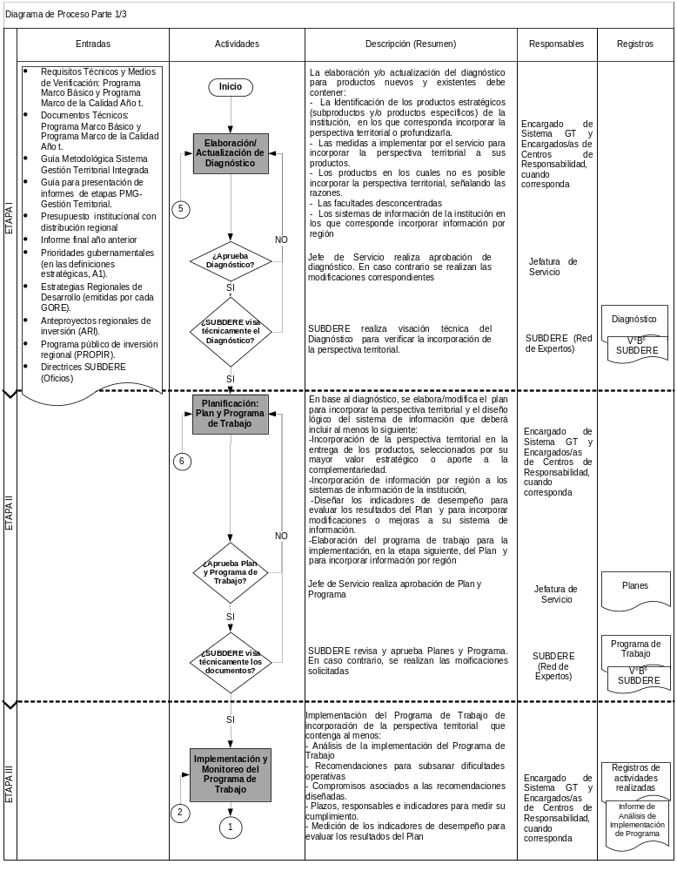
6.1 Diagrama de Flujo del Proceso (continuación)

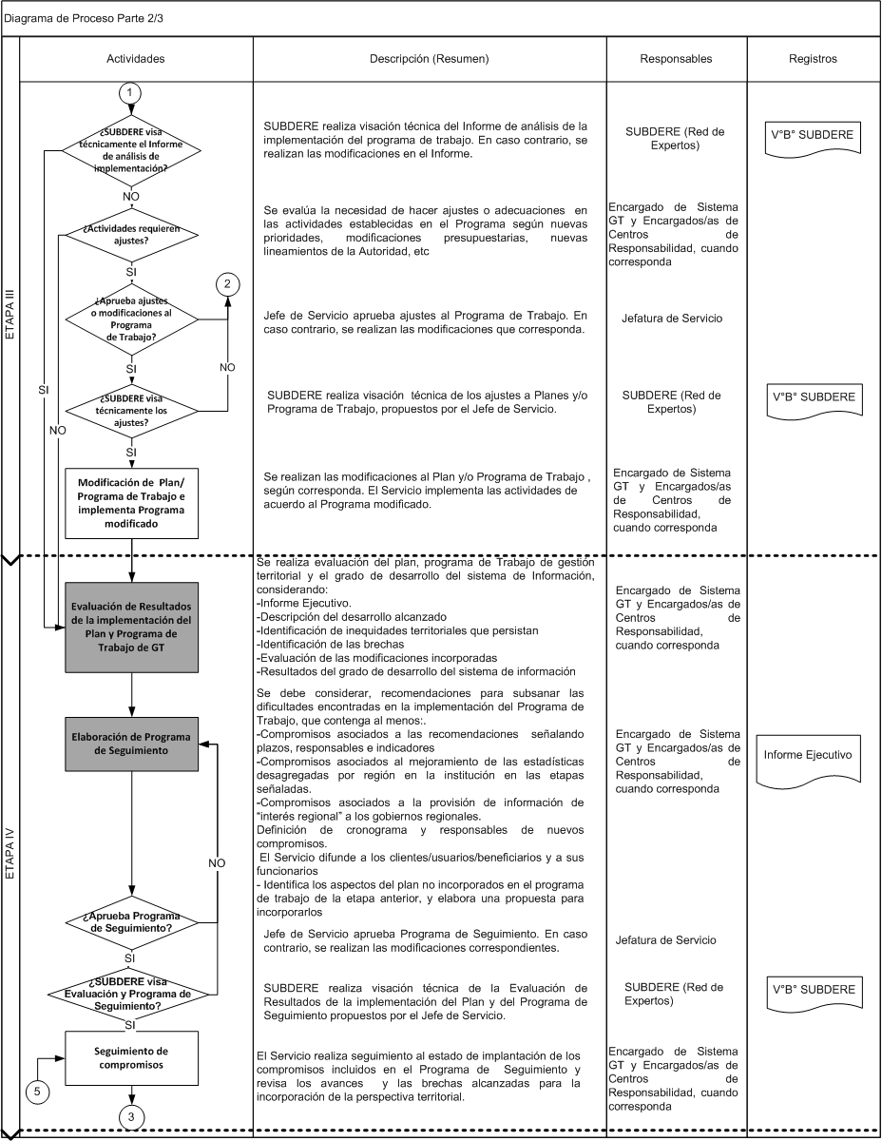
6.1 Diagrama de Flujo del Proceso (continuación)
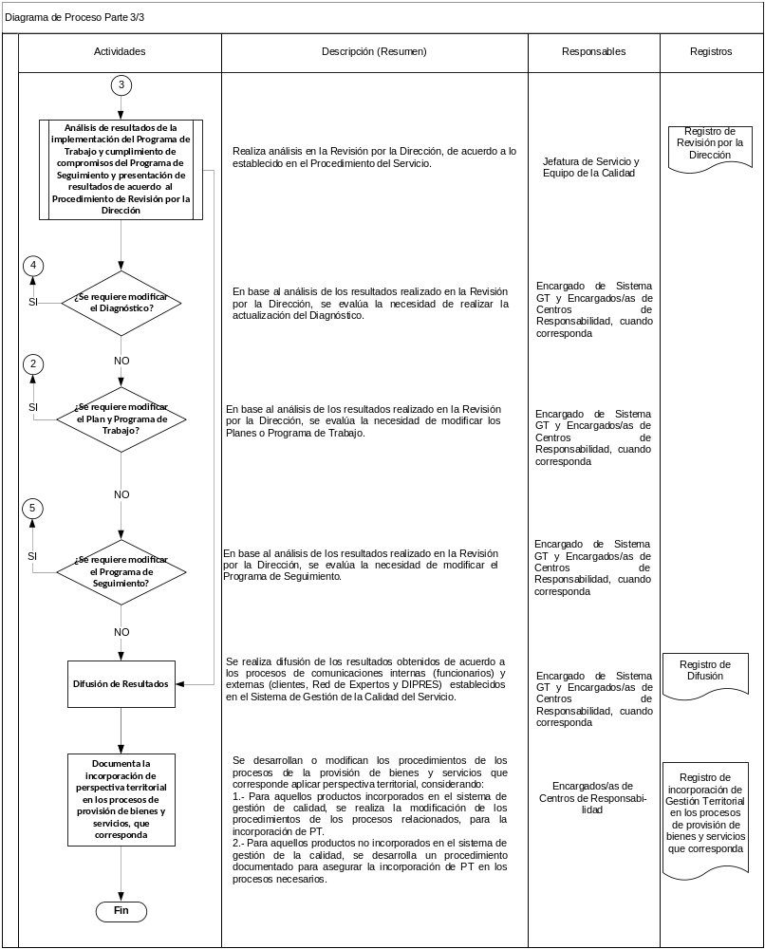

Descripción de Etapas del Proceso

Las etapas que a continuación se describen, se realizan con el objetivo de incorporar Perspectiva Territorial en los procesos de provisión de bienes y servicios de la institución, desde el diseño de estos hasta la entrega a los usuarios finales y su evaluación, con el fin de contribuir a mejorar la satisfacción de las necesidades de sus clientes, usuarios y beneficiarios a través de una mayor integración entre los servicios públicos y mayor equidad territorial en la provisión de los productos, bienes y servicios y así contribuir al Buen Gobierno.

Elaboración/ Actualización del Diagnóstico

Se elabora o actualiza el diagnóstico para productos nuevos y/o existentes, incluyendo al menos:

Identificación de los productos estratégicos (subproductos y/o productos específicos) de la institución, en los que corresponda incorporar la Perspectiva Territorial o profundizarla para contribuir al buen gobierno y la satisfacción de sus clientes/ usuarios/ beneficiarios en cada región o territorio subnacional, considerando:
- Productos estratégicos en los que corresponda incorporar la Perspectiva Territorial.
- Productos estratégicos que registran algún avance o incorporan la Perspectiva Territorial.
- Productos estratégicos en los que no corresponda incorporar la Perspectiva Territorial.
- Características de sus productos, modo de acceso y/o provisión, que es examinado en cada región o territorio subnacional
- Complementariedad de sus productos bienes o servicios con los de otros servicios afines para ofrecer una oferta más integrada en cada región o territorio subnacional
- Distribución de los productos en particular en zonas extremas, de difícil acceso, deprimidas económicamente o de alta vulnerabilidad social, para reducir las inequidades territoriales.

Las medidas necesarias de implementar por el servicio para incorporar la Perspectiva Territorial a sus productos estratégicos (subproductos y/o productos específicos), considerando al menos:
- En aquellos productos que es factible incorporar la Perspectiva Territorial.
- En aquellos productos que corresponde desagregar información por región.
- En aquellos productos que han incluido la Perspectiva Territorial con anterioridad y que es posible profundizarla.
- Las medidas que contribuyen a otorgar una mayor iniciativa a las jefaturas territoriales del Servicio para ofrecer soluciones a las necesidades de cada región o territorio subnacional, especialmente aquellas que establezcan o amplíen las facultades para formular, articular e implementar metas de complementariedad financiera y operacional con otros servicios en el territorio.

Los productos en los cuales no es posible incorporar la Perspectiva Territorial, señalando las razones.

Las facultades desconcentradas. Identificando las facultades que habilitan a las jefaturas territoriales del servicio, para tener una mayor iniciativa y ofrecer soluciones a las necesidades de cada región o territorio, señalando las facultades delegadas no ejercidas, facultades no delegadas y necesarias, ambas referidas a cuatro ámbitos:
- Administrar programas en la región, participar en el ciclo presupuestario, gestionar adquisiciones o contratación de personal y servicios externos, o para suscribir compromisos con otros organismos públicos.

Los sistemas de información de la institución en los que corresponde incorporar y proveer información por región, u otra desagregación territorial pertinente, considerando al menos:
- La oferta de productos en cada región.
- La localización y características de los clientes usuarios y beneficiarios cuya atención está programada para el año en curso.
- El gasto anual programado por el Servicio en cada región, incluyendo las inversiones comprometidas por el Servicio con la región.
- La identificación de los compromisos de gasto y/o inversión formalizados en convenios o programas de complementariedad territorial.
- La información que el Servicio proveerá regularmente a cada gobierno regional, considerando al menos la anteriormente enunciada.

Este diagnóstico es presentado al Jefe/a de Servicio para su aprobación y luego a SUBDERE para su visación técnica.

Planificación y Programa de Trabajo

Se elabora el Plan para la incorporación de la Perspectiva Territorial en la entrega de sus productos, subproductos y productos específicos para lo cual se considera lo siguiente:

- El Servicio elabora el plan para incorporar la Perspectiva Territorial en la entrega de sus productos, y el diseño lógico del sistema de información, aprobado por el Jefe de Servicio, considerando los resultados del diagnóstico, que deberá incluir al menos los siguientes aspectos:
- Incorporación de la Perspectiva Territorial en la entrega de los productos, seleccionados por su mayor valor estratégico o aporte a la complementariedad con otras instituciones, incluyendo productos nuevos si existen, considerando:
      - El objetivo general de incorporación o profundización de la Perspectiva Territorial a sus productos en cada región o territorio subnacional.
      - Los objetivos específicos vinculados a los Productos Estratégicos, señalando las mejoras en aspectos tales como:
      - Características de sus productos, modos de acceso y/o provisión en cada región o territorio subnacional.
      - Complementariedad de sus productos, bienes y servicios con las de otros servicios afines para ofrecer una oferta más integrada en cada región o territorio subnacional.
      - Distribución de los productos, en particular en zonas extremas, de difícil acceso, deprimidas económicamente o de alta vulnerabilidad social, para reducir las inequidades territoriales.
      - Los compromisos anuales de actividades e inversiones del Programa Público de Inversión en la Región.
      - Las variables externas, si las hubiera, que puedan afectar la aplicación de la Perspectiva Territorial.
      - Las medidas que se aplicarán para implementar la Perspectiva Territorial, considerando al menos:
      - Las medidas que contribuyan a otorgar una mayor iniciativa a las jefaturas territoriales del Servicio para ofrecer soluciones a las necesidades de cada región o territorio subnacional, especialmente aquellas que establezcan o amplíen las facultades para formular, articular e implementar metas de complementariedad financiera y operacional con otros servicios en el territorio.
- Incorporación de información por región a los sistemas de información de la institución, considerando los resultados del diagnóstico. El plan debe contener, al menos, lo siguiente:
      - El objetivo general.
      - Los objetivos específicos considerando la incorporación de la información relativa a:
      - La oferta de productos en cada región,
      - La localización y características de los clientes usuarios y beneficiarios cuya atención está programada para el año en curso
      - El gasto anual programado por el Servicio en cada región, incluyendo las inversiones comprometidas por el Servicio con la región.
      - La identificación de los compromisos de gasto y/o inversión formalizados en convenios o programas de complementariedad territorial.
      - El procedimiento acordado con cada gobierno regional para proveerlo regularmente de la información definida “de interés regional”, incluyendo en este concepto al menos la anteriormente enunciada.
      - En el caso de los gobiernos regionales estos deberán, a su vez, tomar las medidas necesarias para recibir y administrar la información que le provean los servicios.

- Diseñar los indicadores de desempeño para evaluar los resultados del Plan elaborado para incorporar la Perspectiva Territorial y para incorporar modificaciones o mejoras a su sistema de información.
- Señalando correctamente el nombre y la fórmula de cálculo
- Señalando el medio de verificación
- Señalar los mecanismos e instrumentos de recolección de la información para poblar los datos de los indicadores diseñados.
- Señalar los mecanismos e instrumentos de sistematización de la información de los indicadores diseñados.

- El Servicio elabora el programa de trabajo para la implementación, en la etapa siguiente, del Plan para incorporación de la Perspectiva Territorial en la entrega de los productos estratégicos (bienes y/o servicios) y para incorporar información por región a los sistemas de información de la institución, el que deberá incluir al menos:
- Cronograma con los principales hitos, actividades, plazos y responsables de la implementación en cada región.

El Plan y Programa de Trabajo, deben ser aprobados por el/la Jefe/a de Servicio para ser enviados a SUBDERE para su visación técnica, previo a su implementación.

Implementación y Seguimiento

El Servicio implementa el Programa de Trabajo y realiza, al menos, las siguientes actividades:
- Análisis de la implementación del Programa de Trabajo de incorporación de la Perspectiva Territorial a los productos estratégicos seleccionados, en las actividades de incorporación de información por región a los sistemas de información de la institución y en las actividades para proveer información del Servicio a los gobiernos regionales.
- Recomendaciones para subsanar las dificultades operativas encontradas en la implementación de las actividades anteriores.
- Compromisos asociados a las recomendaciones diseñadas.
- Plazos, responsables e indicadores para medir su cumplimiento.
- Mide los indicadores de desempeño para evaluar los resultados del Plan para la incorporación de la Perspectiva Territorial, considerando al menos, lo siguiente:
- Las mediciones de los indicadores elaborados e identificados a ser medidos en el año en las etapas anteriores.
- Los indicadores eliminados y/o corregidos y su fundamentación.

En caso que se requiera hacer ajustes al Plan y/o Programa de Trabajo, se debe presentar la propuesta con las modificaciones al/la Jefe/a de Servicio para su aprobación y posteriormente a SUBDERE para su visación técnica.

Evaluación de Resultados

El Servicio evalúa los resultados del Plan para la incorporación de la Perspectiva Territorial, la ejecución del Programa de Trabajo Anual y el grado de desarrollo del sistema de información. La evaluación deberá incluir, al menos, los siguientes aspectos:
- Informe Ejecutivo.
- Descripción del desarrollo alcanzado en la incorporación de la Perspectiva Territorial en la entrega de los productos estratégicos (considera los productos nuevos que el Servicio ofrezca y que surjan durante el desarrollo de esta etapa y aspectos no incorporados en el programa de la etapa anterior). El grado de avance se debe medir con los indicadores definidos en el plan.
- Identificación de inequidades territoriales que persistan al incorporar la Perspectiva Territorial en la entrega de los productos
- Identificación de las brechas entre el resultado efectivo y el grado de desarrollo comprometido.
- Evaluación de las modificaciones incorporadas a los productos respecto de la Perspectiva Territorial.
- Resultados del grado de desarrollo del sistema de información implementado, considerando al menos:
- Evaluación final del grado de avance de la desagregación por región de las estadísticas que produce el Servicio en las distintas etapas: recolección, procesamiento, análisis y difusión de la información.
- Identificación de problemas asociados al mejoramiento de las estadísticas desagregadas por región en la institución en las etapas señaladas.
- Identificación de los problemas asociados a la provisión de información de “interés regional” a los gobiernos regionales.

El Servicio elabora un Programa de Seguimiento, que deberá incluir, al menos, los siguientes aspectos:
- Recomendaciones para subsanar las dificultades encontradas en la implementación del Programa de Trabajo.
- Compromisos asociados a las recomendaciones señalando plazos, responsables e indicadores para medir su cumplimiento.
- Compromisos asociados al mejoramiento de las estadísticas desagregadas por región en la institución en las etapas señaladas.
- Compromisos asociados a la provisión de información de “interés regional” a los gobiernos regionales.
- Definición de cronograma y responsables de nuevos compromisos.

El Encargado de Sistema GT presenta la Evaluación de la implementación del Plan y Programa de Trabajo y el Programa de Seguimiento a SUBDERE para su visación técnica.

El Servicio difunde a los clientes/usuarios/beneficiarios y a sus funcionarios de los resultados obtenidos en la incorporación de la Perspectiva Territorial en la entrega de sus productos estratégicos (bienes y/o servicios), en cada región, considerando, a lo menos:
- Definición y aprobación del plan de difusión.
- Identificación de lo que se entiende por difusión realizada.
- Responsables de su ejecución.
- Los canales de difusión utilizados en la difusión a los funcionarios y en la difusión a los clientes/usuarios/beneficiarios.

El Servicio identifica los aspectos del plan no incorporados en el programa de trabajo de la etapa anterior, y elabora una propuesta para incorporarlos con el objeto de mantener o mejorara el nivel de desarrollo del sistema.
- Señala los aspectos relacionados con la provisión de bienes y servicios y los relacionados con el sistema de información.

El Encargado de Sistema GT presenta los resultados, en la Revisión por la Dirección del Sistema de Gestión de la Calidad, para realizar el análisis de la implementación del Programa de Trabajo y cumplimiento de los compromisos de mejoramiento establecidos en el Programa de Seguimiento.

Posteriormente y conforme a las acciones que surgen del análisis de resultados del periodo, se debe evaluar la necesidad de realizar modificaciones, si corresponde al Diagnóstico, al Plan y/o Programa de Trabajo o al Programa de Seguimiento.

Estandarización del Proceso

Los responsables de los procesos de provisión de bienes y servicios que aplican Perspectiva Territorial, desarrollan o modifican documentos según corresponda:
1. Para aquellos productos incorporados en el sistema de gestión de la calidad, se realiza la modificación de los procedimientos existentes de los procesos relacionados, con el fin de asegurar la incorporación de PT en las actividades del proceso.
2. Para aquellos productos no incorporados en el sistema de gestión de la calidad, se desarrolla un procedimiento documentado para asegurar la incorporación de PT en los procesos necesarios.

Seguimiento del Proceso
Se realiza seguimiento del proceso a través de los indicadores de desempeño del Sistema Gestión Territorial e incorporados en el Sistema de Información de Gestión (SIG) del Servicio.

Resultados Esperados
Los resultados esperados de la implementación del Sistema Gestión Territorial, en el servicio, implica instalar procesos que permitan desarrollar una acción pública integrada en los territorios, logrando lo siguiente:
- Definición y provisión de productos en el territorio:
  - Definición de prioridades territoriales
  - Ajuste de los productos a las necesidades territoriales
  - Modo de acceso a los productos en el territorio
  - Localización de productos en el territorio
- Procesos internos y externos:
  - Programación y distribución del gasto en el territorio
  - Diálogo intersectorial y coordinación con otros servicios
  - Definición de acciones conjuntas
  - Facultades delegadas para actuar en el territorio
- Sistemas de información:
  - Registro de productos y beneficiarios en el territorio
  - Sistematizar información, difusión y retroalimentación.

Registros
Informe de diagnóstico
Plan
Programa de Trabajo
Registro de Revisión por la Dirección

Anexos
Anexo 1. Referencias normativas.

Anexo 1. Referencias normativas.

- Ley 19.553, febrero 1998. Concede asignación de modernización y otros beneficios que indica. Ministerio de Hacienda.
- Decreto 475. Reglamento Ley 19.553 para la aplicación del incremento por Desempeño institucional del artículo 6° de la Ley y sus modificaciones.
- Ley 20,212, publicada en el Diario Oficial el 29 de agosto de 2007 que modifica las leyes N° 19.553, N° 19.882, y otros cuerpos legales, con el objeto den incentivar el desempeño de funcionarios públicos.
- Ley N° 19.175, Orgánica Constitucional sobre Gobierno y Administración Regional, que se modifica por la Ley Nº 20.035, del 01.07.05.
- Ley de Presupuestos del Sector Público año 2009
- Planes Regionales de Gobierno 2006-2010.
- Oficio Circular N° 40 del 02 de abril de 2008 del Ministerio del Interior y Ministerio de Hacienda sobre coordinación regional de inversiones, elaboración de Anteproyectos Regionales de Inversión (ARI) para el presupuesto del año 2009.
- Oficio Circular N° 155 de 28.02.02 sobre desconcentración y nuevas responsabilidades a ser ejercidas por los Gobernadores.
- D.S. 3.876 del 27.12.01 que encomienda al Ministro del Interior la función de coordinación de los Secretarios de Estado en todo lo relacionado con la inversión pública regional.

Al incorporar la información de los compromisos de inversión del servicio con la región, el servicio deberá tener en cuenta, al menos, aquellos contenidos en los Programas Públicos de Inversión de cada Región (PROPIR).
Los objetivos específicos deben ser claros, verificables y estar vinculados a los productos en los que corresponde aplicar Perspectiva Territorial.
En la etapa 1, los servicios identificaron la información pertinente de proveer a los gobiernos regionales. En la etapa 2, corresponde que los servicios formalicen con los gobiernos regionales la entrega regular de la información acordando un procedimiento que considere al menos su formato, contenido y periodicidad. La información “de interés regional” se refiere a aquella que ha sido acordada proveer de la forma anteriormente indicada, incluyendo en este concepto al menos la oferta de productos del servicio en la región, la localización y características de los clientes, usuarios y beneficiarios cuya atención está programada para el año en curso, el gasto anual programado por el servicio en la región, incluyendo las inversiones comprometidas por el servicio en la región, la identificación de los compromisos y/o inversión formalizados en convenios o programas de complementariedad territorial.
Entre estas medidas se debe considerar mantener un registro actualizado del estado de cumplimiento de los servicios del procedimiento mutuamente acordado de provisión de información, indicando si se ha cumplido con el formato, contenido y periodicidad acordado.
Se recomienda definir indicadores de producto y/o resultados de la aplicación del sistema.

